Социальные проблемы / №193 от 01 Июля 2016 г.

Как кошки-крошки дружить учат
поделиться
На площадке Ростовского областного дома журналистов встретились герои наших публикаций – ребята и котята
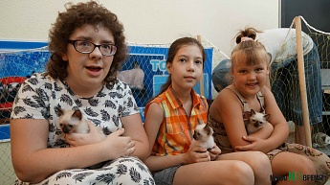
ВПЕРВЫЕ о необыкновенных котятах, которые говорят «ав» вместо привычного «мяу», наша газета написала более 20 лет назад. А история выведения породы скиф-той-донов насчитывает более четверти века. Совсем непросто создать новую породу кошек, да еще и добиться международного признания того факта, что выведена она именно в России, на Дону. Много лет, сил, терпения понадобилось для этого ее автору Елене Красниченко. Но дело сделано.
Порода принята Международной фелинологической ассоциацией «PУC» (FARUS), Ассоциацией фелинологических клубов (АФК), Association of Feline Clubs (AFC), WACC – World Association of Cat Clubs, ASC – Международным альянсом фелинологов SuperCats. Документы той-бобов (фелинологическое название породы) приняты WCF. Донское происхождение скиф-той-бобов подтверждено заключениями многих экспертов.
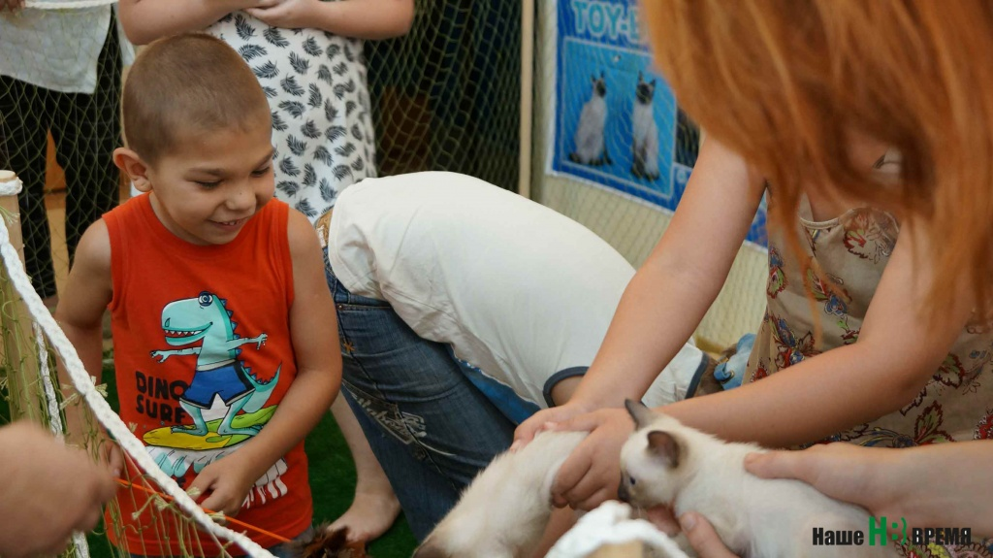Очаровательные кошки-крошки покорили международные выставки, привезли оттуда множество наград. Да и на форуме «СМИ-на-Дону», который прошел в Ростове в начале июня, вольер с той-бобчиками, расположенный на стенде газеты «Наше время», привлекал повышенное внимание. А появились там кошки неслучайно: они – герои наших публикаций. Все эти годы газета внимательно следила за их судьбой и рассказывала о победах и трудностях на пути к признанию.
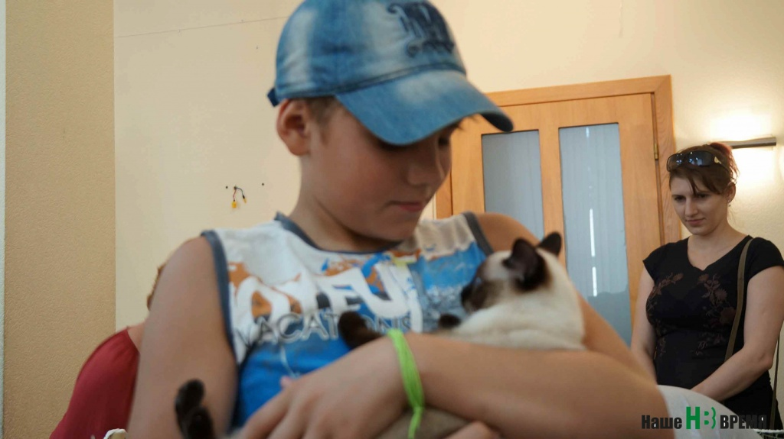СЕГОДНЯ пора рассказать о новом проекте, который воплощают в жизнь газета «Наше время» и питомник «КУЦ». Дело в том, что, внимательно наблюдая за представителями породы той-бобов, фелинологи отметили удивительную дружелюбность этих созданий. Маленькие котята не просто ластятся к человеку – настойчиво предлагают поиграть. Доверчиво засыпают на руках, напевая свои кошачьи песенки. Заглядывают в глаза, выпрашивая порцию ласки… Абсолютное отсутствие агрессии! А это делает их совершенно незаменимыми для фелинотерапии. В нашей стране это направление лечения пока не очень широко развито, а вот за границей пользуется большой популярностью. Ученые доказали: общение с кошками помогает социализации детей с особенностями развития. Они начинают больше доверять окружающему миру, легче идут на контакт, чаще и охотнее улыбаются… Рекомендуют «кототерапию» и детям с гиперспособностями. В таких случаях нет ничего лучше для снятия напряжения, усталости, эмоционального выгорания.
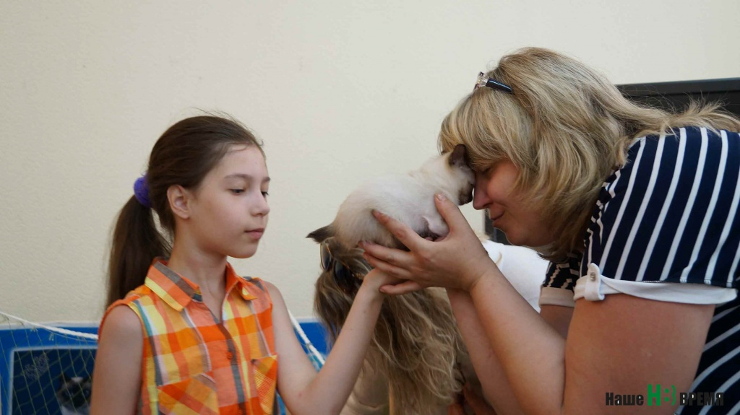МЫ РЕШИЛИ: пора знакомить кошек-крошек с еще одними героями наших публикаций – родителями и детьми из «Огонька надежды». Несколько раз «Наше время» рассказывало о том, как много добра удается делать Ростовской городской общественной организации семей, воспитывающих детей-инвалидов и детей-сирот. Для особенных ребят проводятся праздники, выезды на природу, спектакли – в общем все, чтобы не оставались они в четырех стенах, не чувствовали себя изгоями. Именно к председателю «Огонька надежды» Светлане Гордеевой мы и обратились с предложением устроить встречу ребят и котят. Предложение было с благодарностью принято.
Как только от взрослых девчонки и мальчишки узнали о том, что они пойдут в гости к кошкам, да не простым, а самым маленьким в мире, и что на них можно не только смотреть, как на выставке, а гладить, играть с ними, брать на руки, – что тут началось! Каждое утро – вопрос: «Когда пойдем к кошкам?» А в день встречи со скиф-той-бобами многие ее участники даже поднялись на два часа раньше, чтобы не опоздать.
МЫ, ЕСЛИ ЧЕСТНО, волновались. Как воспримут дети незнакомую обстановку, смогут ли найти общий язык с животными… Все получилось! Счастливый детский смех, звучавший в Доме журналистов на протяжении всего сеанса фелинотерапии, – тому подтверждение. Даже те, кто очень трудно в обычной жизни идет на контакт, абсолютно преобразились. Дружно строили домики для кошек из маленьких скамеечек, качали котят на руках, забавляли их кошачьими игрушками… Процесс мягко корректировала кандидат психологических наук Лариса Ильченко. Она занимается разработкой методик применения «кототерапии» для лечения детей с отклонениями в развитии. Лариса Васильевна обменялась телефонами с родителями, чтобы была возможность отследить: как восприняла нервная система детей новые впечатления, что изменится в их поведении, какие воспоминания отложатся в памяти. Впрочем, сомнений в том, что воспоминания эти будут самыми лучшими, не было к окончанию нашей встречи ни у кого. Ребята помогали упаковывать «кошачий инвентарь», аккуратно сложили все игрушки и долго-долго не хотели расставаться с кошками-крошками, сидевшими в переносной клетке…
«Когда мы придем еще?», «А кошки к нам в гости придут?», «Мама, меня этот котенок запомнил!» Впечатлений – море, и счастье на детских лицах – лучший аргумент в пользу нашего нового проекта. Мы обязательно его продолжим. Скиф-той-бобы будут выступать в роли «кототерапевтов». Уверены, что свиданию с ними порадуются многие и многие дети.
Вера Южанская

Видеосюжет Владимира Апарина

